von Carla König
11.01.2023, 11:122 Min.
Mit dem Chatbot ChatGPT lassen sich Hausaufgaben und ganze Aufsätze quasi per Knopfdruck erledigen. Universitäten und Schulen versuchen in einigen Ländern bereits, den Gebrauch einzudämmen – und stehen damit vor einer großen Herausforderung.

Aufsätze auf Abruf: Universitäten und Schulen wollen Gebrauch von ChatGPT eindämmen
Einige Schulen und Universitäten reagieren besorgt auf den neuen Chatbot ChatGPT

Die künstliche Intelligenz ChatGPT hat in den letzten Wochen für Aufsehen gesorgt. Den von der Firma "Open AI" entwickelten kostenlosen Chatbot gibt es erst seit Ende November, wurde aber bereits nach wenigen Tagen von mehr als einer Million Menschen genutzt. Er kann auf Abruf Fragen beantworten und auch längere, komplexere Texte wie Bewerbungsschreiben oder Aufsätze produzieren.
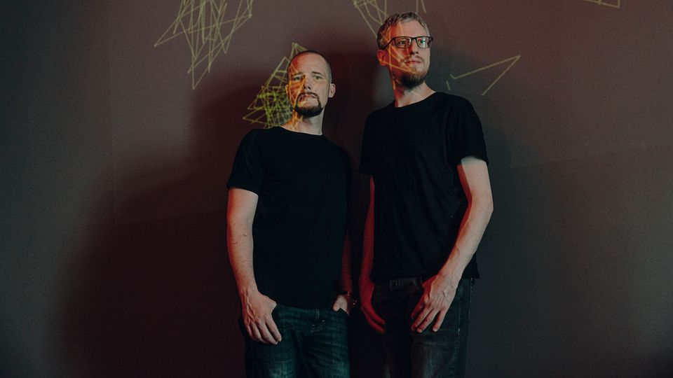
INTERVIEW

KÜNSTLICHE INTELLIGENZSein intelligentes Sprachmodell arbeitet schon bei uns. Jonas Andrulis sagt: "Wir stehen vor einer neuen industriellen Revolution"

Viele Schüler:innen und Studierende dürften den KI-Chatbot ChatGPT deshalb als Segen wahrnehmen. Universitäten und Schulen stellen sich derweil die Frage, wie sie den Gebrauch des Tools eindämmen können– viele von ihnen beobachten vermehrt, wie Studierende und Schüler:innen ihre Arbeiten von dem Chatbot erledigen lassen.

Privater Gebrauch von ChatGPT für Schulen und Universitäten kaum kontrollierbar
In Australien haben Universitäten als Reaktion auf den steigenden Gebrauch von ChatGPT in ihren Regeln festgelegt, dass das Benutzen von künstlicher Intelligenz als Betrug gilt. Einige australische Universitäten planen laut Berichten des "Guardian" außerdem, Klausuren künftig wieder häufiger mit Papier und Stift statt digital schreiben zu lassen. In New York City wird der Zugriff auf den Chatbot innerhalb des Schulnetzwerkes und auf Schulgeräten aus Sorge um dessen Auswirkungen eingeschränkt, teilte das Bildungsministerium vergangene Woche mit. Trotz dieser Maßnahmen lässt sich jedoch der Gebrauch auf privaten Geräten kaum kontrollieren.
Der Sprecher des Deutschen Hochschulverbandes, Matthias Jaroch, gab gegenüber dem ZDF vor wenigen Wochen zu bedenken, dass es zunehmend schwieriger werden könnte, den Gebrauch von Tools wie ChatGPT zu erkennen und nachzuweisen – auch, da die produzierten Texte juristisch nicht als Plagiat einzustufen seien. Der Präsident des Deutschen Lehrerverbands, Heinz-Peter Meidinger, zeigte sich hingegen weniger besorgt. Schüler:innen könnten das Internet schon lange für ihre Schulaufgaben nutzen. Ob sie diese selbst erledigt und verstanden hätten oder nicht, habe sich bislang oft schnell feststellen lassen.
Digitale Kunst

Diese "Fotos" wurden komplett von einer künstlichen Intelligenz generiert
1 von 10
ZurückWeiter
Weiter
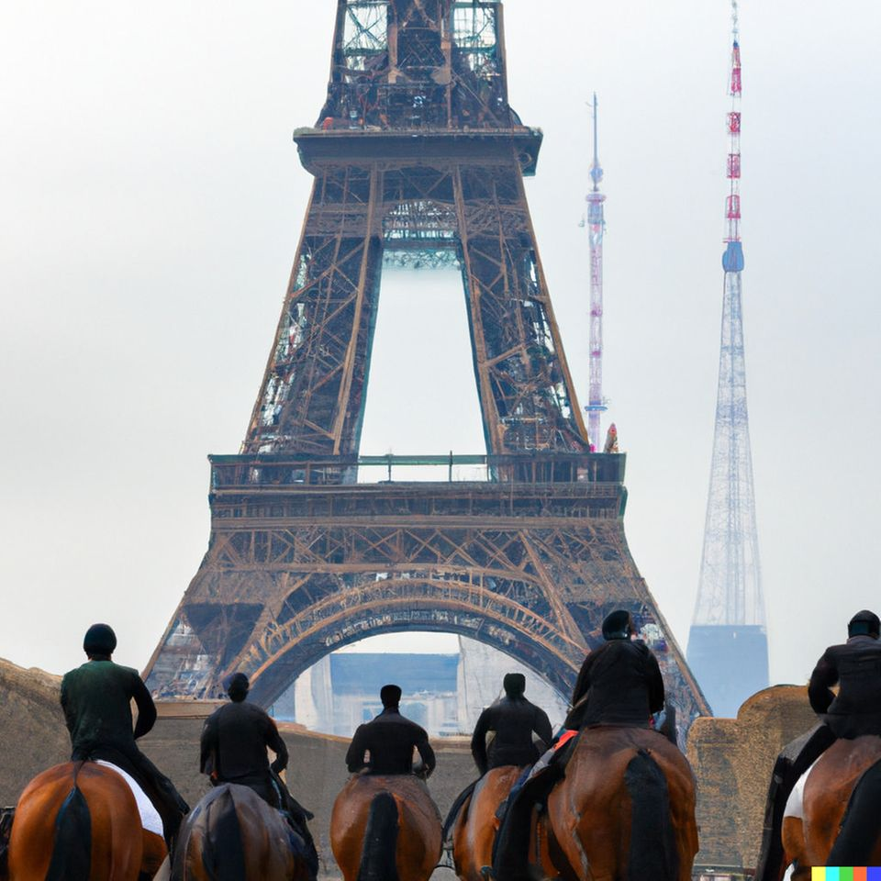
So stellt sich die KI ein Pferderennen vor dem Eiffelturm in Paris vor.
Unsere Bildbeschreibung für die KI lautete: "A horse race in front of the Eiffel tower in Paris, high quality"
Weiter
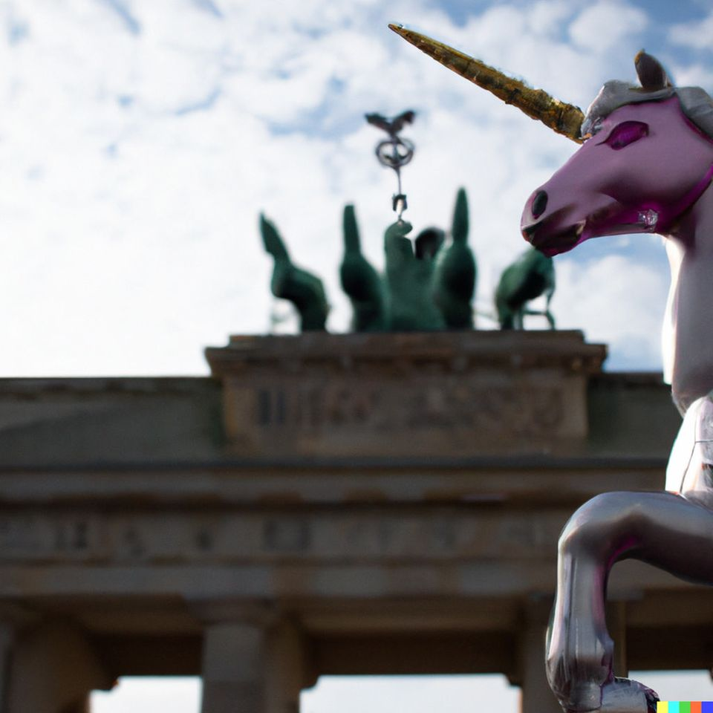
Ein Einhorn vor dem Brandenburger Tor? Eine einfache Aufgabe für die KI.
Unsere Bildbeschreibung: "A photo of a unicorn standing in front of the Brandenburg Gate in Berlin, high quality"
Weiter
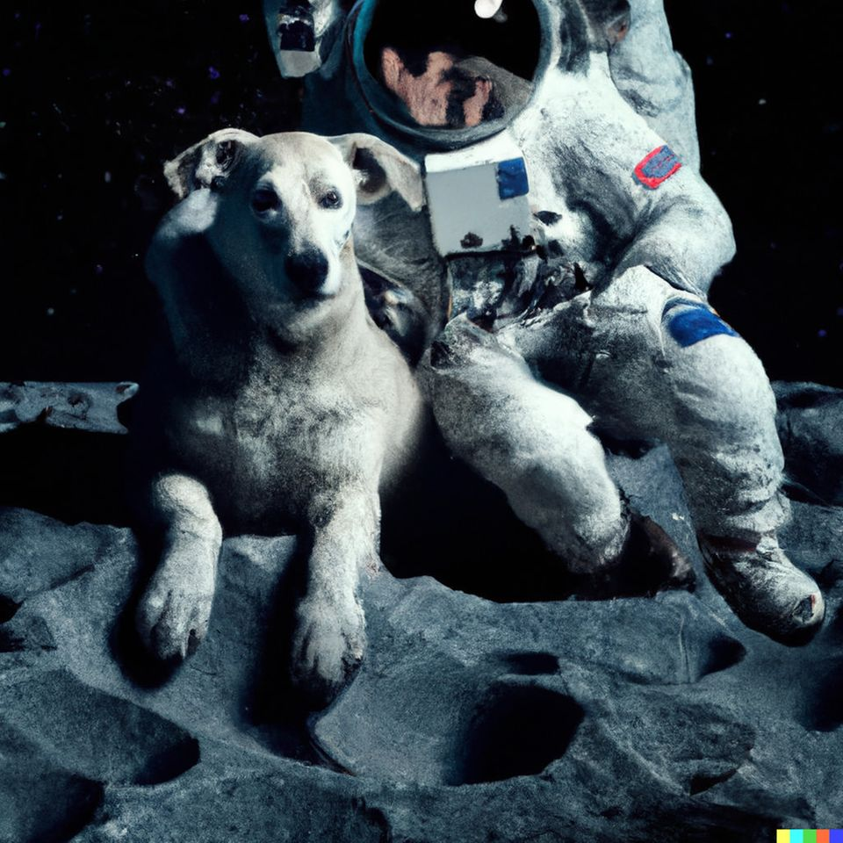
"Ein kleiner Schritt für einen Menschen, vier kleine Schritte für einen Hund", so könnte man dieses Bild eines Astronauten mit seinem Hund auf dem Mond wohl beschreiben.
Bildbeschreibung: "A photo of an astronaut with his dog on the moon, hyperrealistic"
Weiter
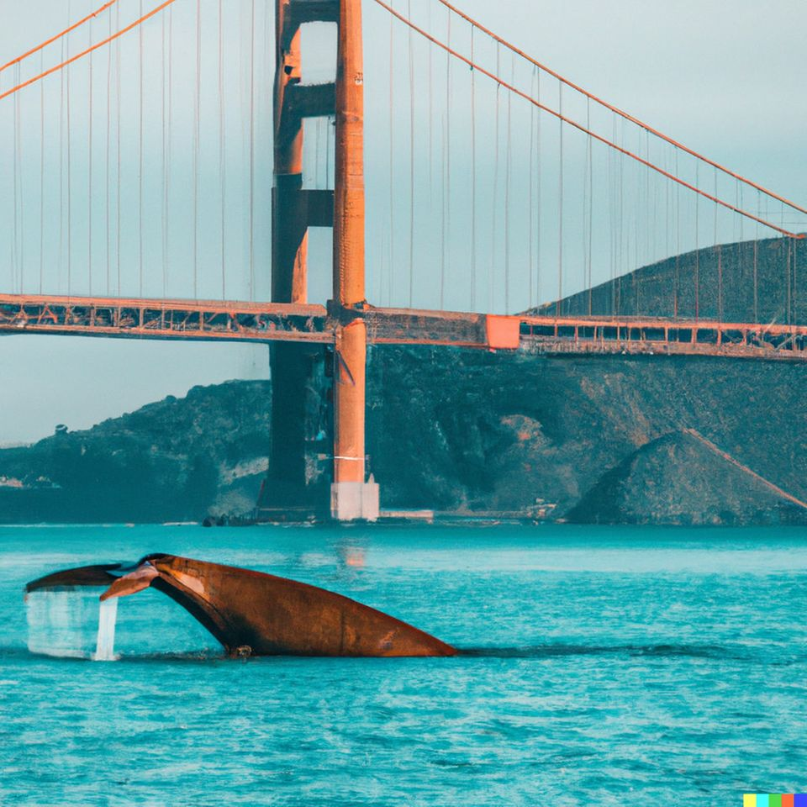
Ein Wal vor der Golden Gate Bridge in San Francisco.
Die Bildbeschreibung: "A photo of the Golden Gate Bridge in San Francisco with a whale, high quality"
Weiter
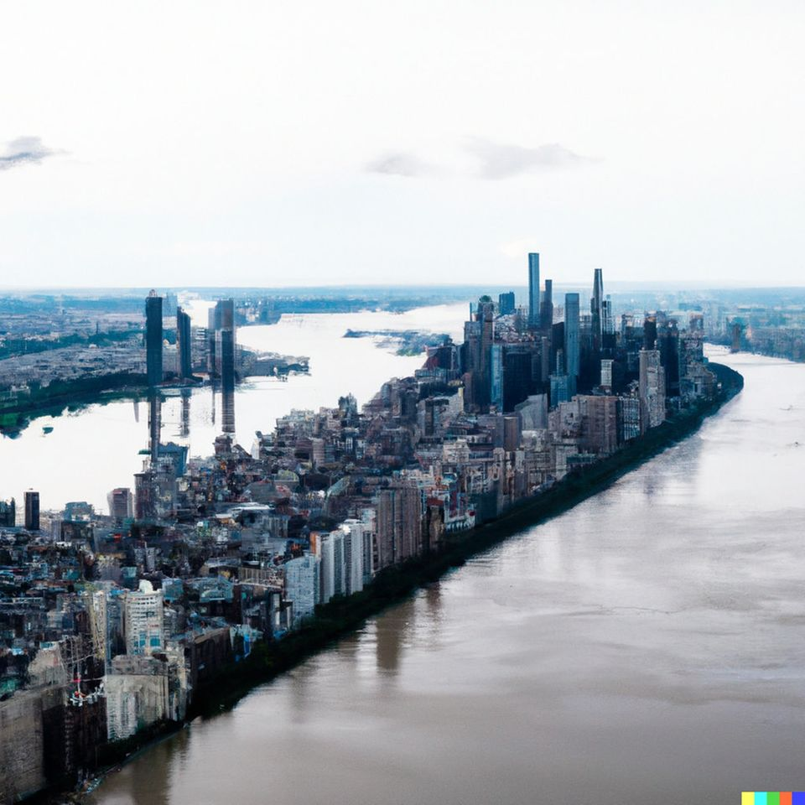
Wie bei Roland Emmerich: So würde für die KI ein überflutetes New York aussehen.
Bildbeschreibung: "A photo of New York City covered by floods, birds perspective, high quality"
Weiter
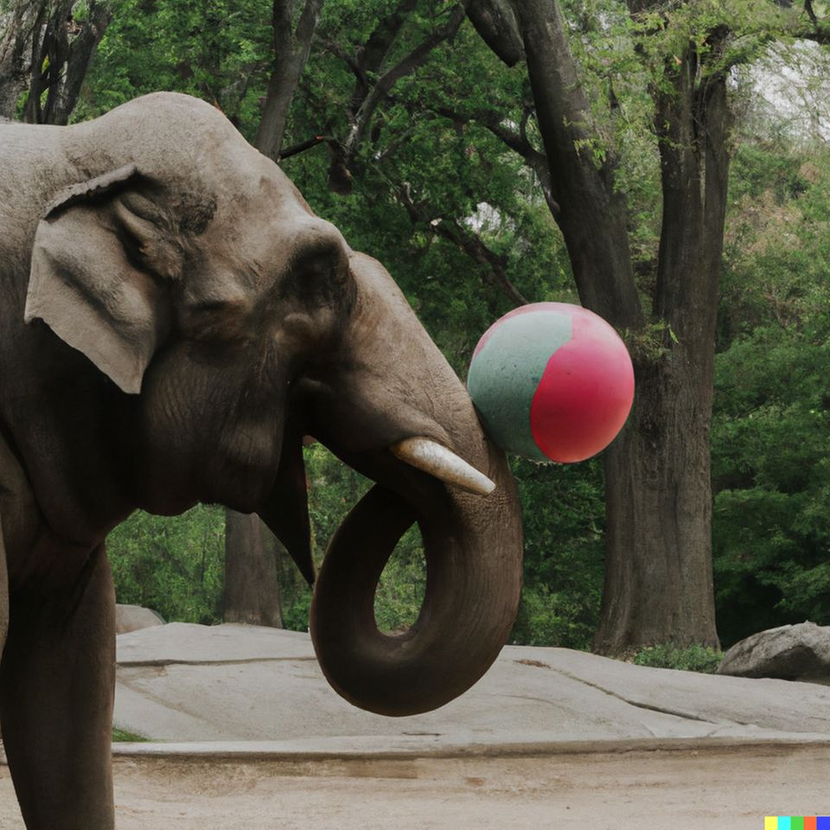
Ein Elefant, der im Central Park mit Bällen spielt? So könnte es aussehen.
Die Bildbeschreibung: "A photo of an elephant playing with balls in the central park, new york, high quality"
Weiter
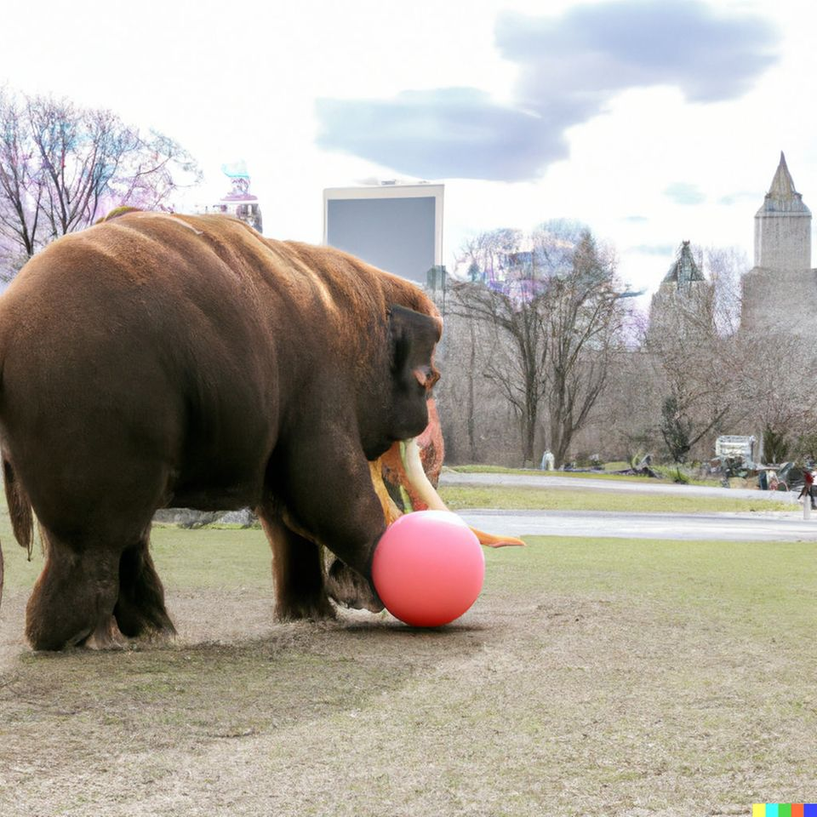
Wie anpassungsfähig die KI ist, zeigt dieses Bild: Den Elefanten haben wir in der Beschreibung einfach durch ein Mammut ersetzt.
Die Bildbeschreibung: "A photo of a wooly mammoth playing with balls in the central park, new york, high quality"
Weiter
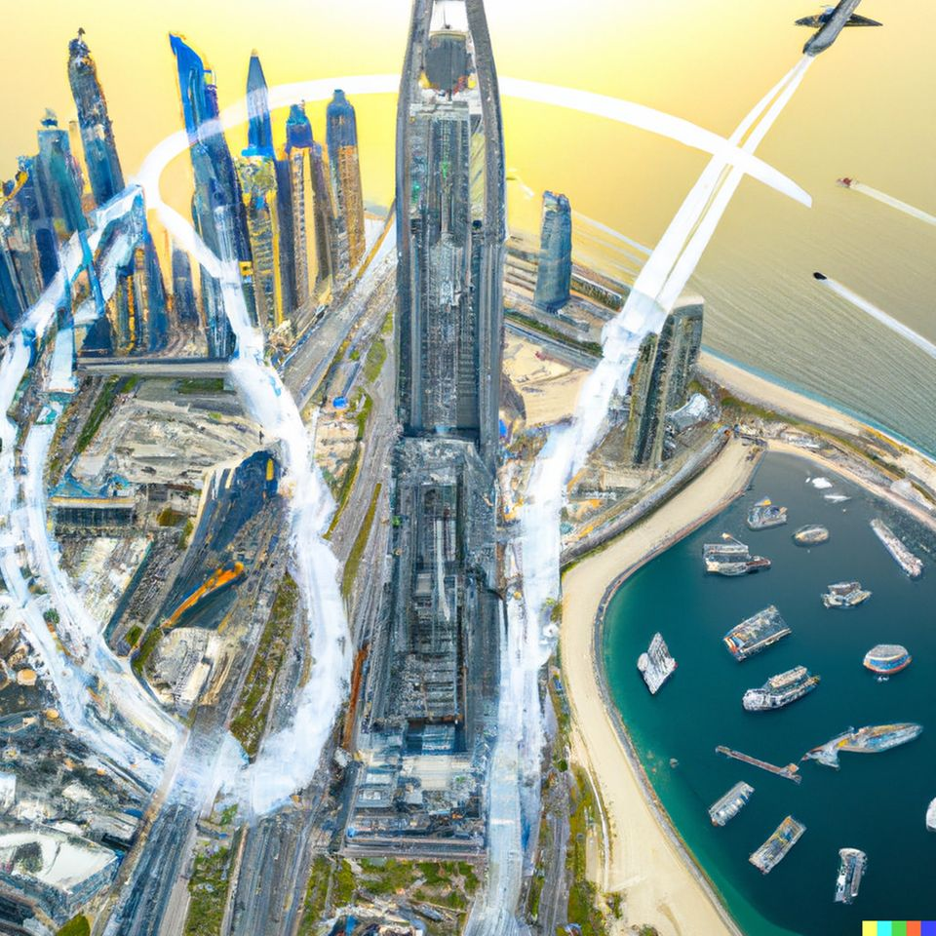
Fliegende Autos in Dubai? Dall-E hat damit keine Probleme.
Die Bildbeschreibung: "A photo of flying cars in Dubai, high quality"
Weiter
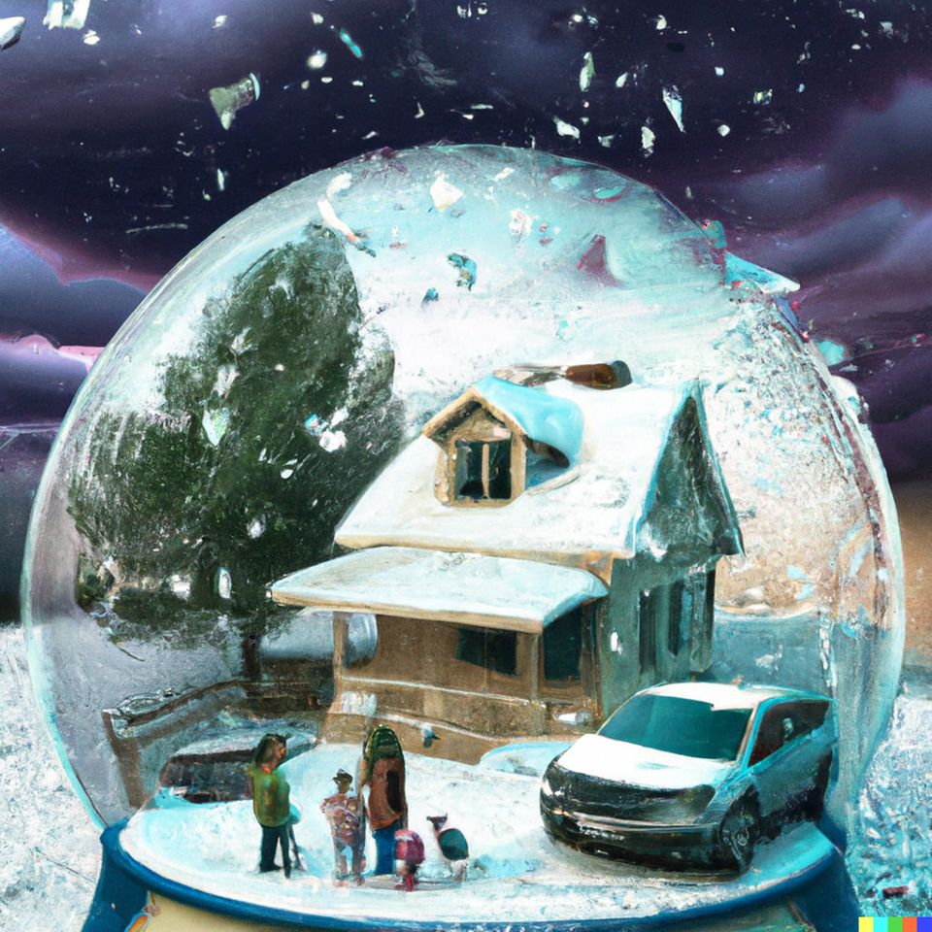
Könnte die KI auch ein stern-Cover zeichnen? Wir haben es mit dem Motiv auf dem aktuellen Heft ausprobiert.
Die Bildbeschreibung: "An illustration of a family in front of a detached house and a car inside a broken snow globe with a storm in the background, hyper realistic"
Weiter
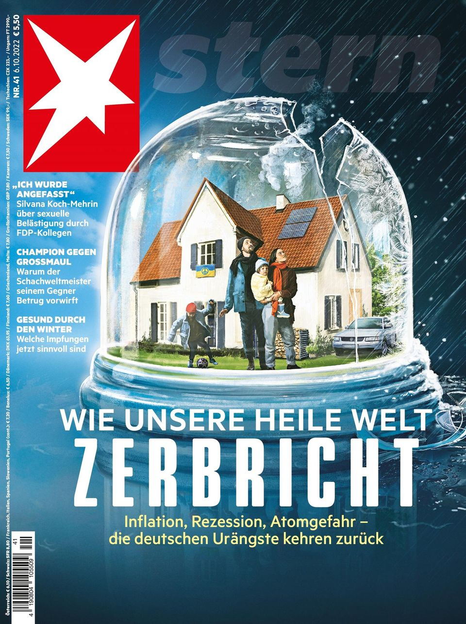
Zum Vergleich: So sieht die Illustration des aktuellen stern (aktuell am Kiosk zu kaufen) in Wirklichkeit aus. Die Details sind definitiv klarer herausgearbeitet, die Arbeit des Menschen ihren Preis wert.
"Open AI" teilte in einem Statement mit, dass die Firma zusammen mit Pädagogen an Lösungen arbeiten wolle. "Wir möchten nicht, dass ChatGPT in Schulen oder woanders für irreführende Zwecke eingesetzt wird", hieß es darin. Es würde bereits daran gearbeitet, erkennbar zu machen, wenn Texte durch den Chatbot generiert wurden.
Quellen: ABC Net, ZDF, Handelszeitung, Guardian

